BÀI 6
QUẢN LÝ CÔNG TY DU LỊCH
Họ và tên: Nguyễn Thành Phát MSSV: 1250080138
Lớp: 12_ĐH_CNPM2 Nhóm TH: …………… Ngày: …… / …… / ………

Tóm tắt nghiệp vụ
Hệ thống Quản lý Công ty Du lịch Văn Hóa Việt TP.HCM được xây dựng nhằm tin học hóa quy trình quảng bá thông tin tour lên website, quản lý tình hình đăng ký du lịch và sắp xếp lịch điều hành cho nhân viên hướng dẫn. Đầu vào của hệ thống bao gồm thông tin chi tiết các tour (mã, tên, số ngày/đêm, đơn giá, điểm dừng chân kèm phương tiện/khách sạn, và các điểm tham quan), cùng dữ liệu đăng ký của khách hàng. Hệ thống phân luồng nghiệp vụ dựa trên quy mô khách: khách từ 12 người trở lên được xếp vào loại Khách đoàn, được tự chọn ngày đi, điểm đón tận nơi, lập phiếu đăng ký, gửi danh sách bảo hiểm, đặt cọc trước một khoản tiền (nếu hủy sẽ mất cọc) và quyết toán kinh phí sau khi kết thúc tour; trong khi khách dưới 12 người là Khách lẻ sẽ đăng ký theo các Chuyến du lịch cố định ngày đi/về do công ty lên lịch, chọn điểm đón quy định và thanh toán 100% tiền vé ngay khi mua. Về phía điều hành, hệ thống kiểm tra và phân công nhân viên hướng dẫn du lịch sao cho không trùng chồng lịch làm việc (mỗi chuyến khách lẻ phân công 1 nhân viên, đoàn đông có thể phân công nhiều nhân viên). Kết đầu ra của hệ thống bao gồm danh mục tour quảng cáo, phiếu đăng ký đoàn, vé du lịch, bảng phân công công việc, bảng tính lương tháng cho nhân viên (gồm lương căn bản cộng phụ cấp theo tour) và kết quả tổng hợp phiếu khảo sát ý kiến khách hàng sau chuyến đi.
- Bảng Đầu vào - Xử lý - Kết luận
Dưới đây là Bảng Đầu vào – Xử lý – Kết xuất (IPO Table) chi tiết cho Hệ thống Quản lý Công ty Du lịch Văn Hóa Việt TP.HCM, thể hiện rõ luồng biến đổi dữ liệu của từng khối nghiệp vụ:

Khối nghiệp vụ | Đầu vào (Input) | Xử lý (Process) | Kết xuất (Output)
1. Quản lý Danh mục Tour & Lịch trình | - Mã tour, tên tour, số ngày/đêm, đơn giá.  - Nơi dừng chân (thứ tự, phương tiện, đổi phương tiện, nơi ăn, khách sạn & hạng sao).  - Điểm tham quan (mã, tên, địa điểm, nội dung, ý nghĩa). | - Tiếp nhận và kiểm tra tính hợp lệ của dữ liệu tour.  - Khởi tạo/cập nhật thông tin Tour.  - Liên kết Tour với Nơi dừng chân và Điểm tham quan tương ứng.  - Đóng gói dữ liệu hiển thị quảng cáo. | - Danh mục Tour hoàn chỉnh công khai trên Website công ty.  - Thông tin chi tiết lịch trình các Tour.
2. Đăng ký Tour Khách đoàn ( 12≥ người) | - Thông tin cơ quan/gia đình (Tên, địa chỉ, SĐT, đại diện).  - Số người đi (≥ 12), ngày đi tự chọn, địa điểm đón yêu cầu.  - Lựa chọn mua bảo hiểm & Danh sách người đi kèm (Họ tên, ngày sinh, CCCD).  - Tiền đặt cọc. | - Kiểm tra điều kiện số người (≥12).  - Lưu thông tin khách hàng phục vụ chăm sóc (CRM).  - Lập phiếu đăng ký tour theo đoàn.  - Kiểm tra & đính kèm danh sách bảo hiểm (nếu có).  - Tỉnh tiền cọc, xác nhận thu tiền cọc và cập nhật trạng thái phiếu. | - Phiếu đăng ký tour theo đoàn.  - Danh sách khách hàng mua bảo hiểm.  - Biên nhận thu tiền đặt cọc.  - Hồ sơ Khách đoàn lưu trữ trên máy tính.
3. Đăng ký Tour Khách lẻ (< 12 người) | - Lịch Chuyến du lịch (mã chuyến, ngày đi/về cố định).  - Thông tin khách lẻ (họ tên, SĐT, số lượng chỗ).  - Điểm bán vé đã chọn, điểm đón quy định.  - Tiền thanh toán vé (100%). | - Tra cứu chuyến du lịch còn chỗ.  - Kiểm tra điều kiện khách lẻ (< 12 người).  - Ghi nhận điểm bán vé và điểm đón theo quy định.  - Xử lý thanh toán 100% tiền vé và giảm số lượng chỗ còn trống của chuyến. | - Vé du lịch hợp lệ.  - Danh sách khách lẻ theo từng Chuyến du lịch.  - Hóa đơn/Biên lai thanh toán vé.
4. Điều hành & Phân công NVHD | - Danh sách NVHD du lịch.  - Lịch trình các Chuyến du lịch (khách lẻ) & Đoàn du lịch.  - Quy mô số lượng khách từng tour/đoàn. | - Đối chiếu thời gian thực hiện tour của NVHD.  - Kiểm tra ràng buộc trùng lịch làm việc.  - Phân công 1 NVHD cho chuyến khách lẻ.  - Phân công 1 hoặc nhiều NVHD cho đoàn khách đông. | - Bảng phân công công việc NVHD không bị trùng lịch.  - Lịch công tác cá nhân của từng NVHD.
5. Kết thúc Tour & Thanh toán | - Hồ sơ Phiếu đăng ký đoàn.  - Thông tin thực thu tiền cọc.  - Mẫu Phiếu khảo sát ý kiến.  - Ý kiến đóng góp/đánh giá của khách hàng. | - Tính tổng kinh phí tham quan của đoàn và trừ chi phí đặt cọc đã nộp.  - Quyết toán kinh phí còn lại.  - Phát hành phiếu khảo sát sau chuyến đi.  - Thu thập và tổng hợp ý kiến phản hồi của khách. | - Hóa đơn quyết toán kinh phí tour đoàn.  - Báo cáo tổng hợp kết quả khảo sát ý kiến khách hàng.
6. Tính lương NVHD | - Lương căn bản của NVHD.  - Danh sách các tour NVHD đã thực hiện trong tháng.  - Định mức phụ cấp theo từng tour. | - Trích xuất dữ liệu phân công đã hoàn thành trong tháng.  - Tính tổng phụ cấp các tour thực hiện trong tháng.  - Tính tổng lương = Lương căn bản + Tổng phụ cấp tour. | - Bảng lương chi tiết hàng tháng của Nhân viên hướng dẫn.
- Bảng phân loại nghiệp vụ
Dưới đây là Bảng phân loại nghiệp vụ cho Hệ thống Quản lý Công ty Du lịch Văn Hóa Việt TP.HCM, được phân chia chi tiết theo nhóm chức năng, đối tượng thực hiện, tần suất và loại xử lý (Tự động/Thủ công/Bán tự động):

Nhóm nghiệp vụ | Tên nghiệp vụ chi tiết | Đối tượng thực hiện | Tần suất | Loại xử lý
1. Quản lý Danh mục & Lịch trình | - Quản lý thông tin Tour (thêm/sửa/xóa).  - Quản lý Nơi dừng chân & Phương tiện.  - Quản lý Điểm tham quan.  - Đăng tải quảng cáo Tour lên Website. | - Quản lý / Kế toán  - Hệ thống | Định kỳ / Khi có thay đổi | Bán tự động
2. Quản lý Đăng ký Tour Khách đoàn | - Tiếp nhận yêu cầu & Lập Phiếu đăng ký đoàn.  - Lập Danh sách khách hàng mua bảo hiểm.  - Thu tiền đặt cọc & Xử lý hủy cọc (nếu có).  - Lưu trữ hồ sơ thông tin Khách đoàn (CRM). | - Khách đoàn  - Nhân viên bán vé | Thường xuyên | Bán tự động
3. Quản lý Đăng ký Tour Khách lẻ | - Tra cứu lịch Chuyến du lịch cố định.  - Ghi nhận điểm bán vé & điểm đón quy định.  - Thu $100\%$ tiền vé & Bán/Xuất Vé du lịch. | - Khách lẻ  - Nhân viên bán vé | Hàng ngày | Bán tự động
4. Điều hành & Phân công Nhân sự | - Lập/quản lý danh sách Chuyến du lịch.  - Kiểm tra ràng buộc trùng lịch làm việc NVHD.  - Phân công NVHD cho Chuyến lẻ (1 NV) / Đoàn ( $\ge 1$ NV). | - Nhân viên điều hành  - Hệ thống | Hàng tuần / Theo đợt | Tự động (Kiểm tra lịch) + Thủ công (Duyệt)
5. Kết thúc Tour & Thanh toán | - Quyết toán kinh phí còn lại cho Khách đoàn.  - Phát hành & Thu thập Phiếu khảo sát ý kiến.  - Tổng hợp báo cáo đánh giá chất lượng tour. | - Khách hàng  - NVHD  - Nhân viên bán vé / Kế toán | Sau mỗi chuyến đi | Bán tự động
6. Quản lý Tài chính & Nhân sự | - Tổng hợp phụ cấp các tour NVHD đã dẫn trong tháng.  - Tự động tính tổng lương tháng (Căn bản + Phụ cấp).  - Xuất báo cáo doanh thu & lương nhân viên. | - Bộ phận Quản lý / Kế toán | Hàng tháng | Tự động
- Bảng quy định nghiệp vụ
Dưới đây là Bảng quy định nghiệp vụ (Business Rules Table) cho Hệ thống Quản lý Công ty Du lịch Văn Hóa Việt TP.HCM, thể hiện đầy đủ các mã quy định, mô tả, điều kiện áp dụng và xử lý vi phạm:

Mã quy định | Tên quy định | Nội dung / Mô tả quy định | Điều kiện áp dụng / Công thức | Xử lý khi vi phạm
QĐ-01 | Phân loại Khách hàng | Khách đăng ký du lịch được chia thành 2 loại: Khách đoàn và Khách lẻ dựa trên số lượng người đi. | - Khách đoàn: Số người đi ≥ 12.  - Khách lẻ: Số người đi < 12. | Hệ thống tự động phân luồng và bắt buộc điền đúng loại biểu mẫu đăng ký tương ứng.
QĐ-02 | Đăng ký Khách đoàn | Khách đoàn được tự chọn ngày khởi hành, yêu cầu địa điểm đón tận nơi, phải lập phiếu đăng ký đoàn và đặt cọc trước. | Số người ≥ 12 và có đầy đủ thông tin cơ quan/đại diện. | Không cho phép tạo Phiếu đăng ký đoàn nếu số người < 12.
QĐ-03 | Bảo hiểm Khách đoàn | Nếu khách đoàn có mua bảo hiểm thì bắt buộc phải nộp kèm danh sách những người cùng đi. | CoMuaBaoHiem = True. | Không duyệt phiếu đăng ký nếu tích mua bảo hiểm nhưng thiếu danh sách người đi kèm.
QĐ-04 | Đặt cọc & Hủy cọc | Khách đoàn bắt buộc đặt cọc trước một khoản tiền. Nếu khách không thực hiện tour (hủy tour) thì sẽ bị mất cọc. | TrangThaiDatCoc = True trước thời hạn quy định. | Hủy phiếu đăng ký nếu không nộp cọc đúng hạn; tịch thu cọc nếu khách tự ý hủy tour.
QĐ-05 | Thanh toán Kinh phí Đoàn | Kinh phí tham quan còn lại của đoàn sẽ thanh toán sau khi kết thúc chuyến tham quan. | Số tiền còn lại =Tổng kinh phí - Tền cọc. | Không hoàn tất thủ tục đóng tour nếu chưa thanh toán đủ số tiền còn lại.
QĐ-06 | Đăng ký & Mua vé Khách lẻ | Khách lẻ phải đăng ký theo Chuyến cố định (ngày đi/về theo lịch công ty), mua và thanh toán 100%$ tiền vé. | Điểm đón và điểm bán vé phải thuộc danh mục quy định của công ty. | Không xuất Vé du lịch nếu chưa thanh toán đủ $100\%$ tiền vé.
QĐ-07 | Phân công NVHD Khách lẻ | Mỗi chuyến du lịch của khách lẻ bắt buộc phải được phân công đúng 1 nhân viên hướng dẫn cụ thể. | SoLuongNVHD = 1 cho mỗi Chuyến du lịch. | Cảnh báo hệ thống nếu chuyến chưa được phân công hoặc bị gán quá 1 NVHD.
QĐ-08 | Phân công NVHD Khách đoàn | Đoàn khách có thể được phân công nhiều nhân viên hướng dẫn nếu đoàn đi đông. | SoLuongNVHD >= 1 tùy thuộc vào số lượng người đi của đoàn. | Cảnh báo nếu số lượng NVHD không đủ đáp ứng quy mô đoàn.
QĐ-09 | Chống trùng lịch NVHD | Nhân viên hướng dẫn không được phân công chồng chéo lịch làm việc giữa các chuyến/đoàn. | Lịch làm việc mới không được giao thoa khoảng thời gian [NgayDi, NgayVe] của lịch cũ. | Hệ thống chặn thao tác phân công và thông báo "Trùng lịch làm việc".
QĐ-10 | Tính lương NVHD | Lương tháng của NVHD được tính bằng lương căn bản cộng tổng phụ cấp của các tour thực hiện trong tháng. | Tổng lương = Lương căn bản + ⅀(Phụ cấp tour trong tháng). | Không ghi nhận phụ cấp cho các tour chưa kết thúc hoặc bị hủy.
QĐ-11 | Đánh giá & Khảo sát | Sau khi kết thúc tour, công ty gửi phiếu khảo sát ghi nhận đóng góp ý kiến của khách hàng. | Áp dụng cho mọi Khách đoàn và Khách lẻ sau khi chuyến đi kết thúc tại TP.HCM. | Đánh dấu nhắc nhở hệ thống gửi phiếu khảo sát tự động khi tour hoàn thành.
5.Quyết định triển khai

5.1. Kiến trúc tổng thể và Mô hình triển khai
Mô hình kiến trúc (Architecture Style): Áp dụng kiến trúc 3 lớp (3-Tier Architecture) phân tách rõ ràng:
Presentation Tier (Giao diện): Web Application đáp ứng tương thích trên cả máy tính (Desktop) và thiết bị di động (Mobile).
Application/Business Tier (Xử lý nghiệp vụ): Xây dựng các Service/Controller độc lập để xử lý logic (Xử lý đăng ký, Kiểm tra trùng lịch NVHD, Tính lương, Quyết toán).
Data Tier (Cơ sở dữ liệu): RDBMS lưu trữ dữ liệu quan hệ bảo đảm tính toàn vẹn dữ liệu (ACID).
Mô hình triển khai hạ tầng (Deployment Environment):
Public Web Server (Vùng DMZ): Đặt phân hệ Website quảng bá tour, tra cứu và đăng ký trực tuyến cho Khách hàng (Đoàn & Lẻ).
Internal Application Server (Mạng nội bộ): Triển khai phân hệ Điều hành, Bán vé, Phân công NVHD, Quản lý tài chính - kế toán và Tính lương.
Database Server: Đặt tại vùng mạng an toàn nội bộ, có cơ chế sao lưu (Backup) tự động định kỳ

5.2. Quyết định Triển khai Kỹ thuật & Công nghệ
Cơ sở dữ liệu: Sử dụng Hệ quản trị CSDL Quan hệ (như SQL Server / PostgreSQL) để quản lý các bảng quan trọng (Tour, PhieuDangKyDoan, VeDuLich, PhanCong, NhanVienHD). Xây dựng các Trigger và Stored Procedure để kiểm tra tự động ràng buộc không trùng lịch NVHD và tính lương hàng tháng.
Quản lý phiên làm việc & Bảo mật (RBAC): Phân quyền truy cập dựa trên vai trò (Role-Based Access Control):
Khách hàng: Chỉ xem tour, gửi phiếu đăng ký/mua vé, điền phiếu khảo sát.
Nhân viên bán vé: Lập phiếu đoàn, xuất vé lẻ, thu cọc/tiền vé.
Nhân viên điều hành: Lên lịch chuyến, kiểm tra và duyệt phân công NVHD.
Quản lý / Kế toán: Toàn quyền danh mục tour, duyệt kinh phí, chốt bảng lương.

5.3. Quyết định Xử lý Nghiệp vụ Trọng yếu
Tự động hóa Kiểm tra Trùng lịch NVHD:
Xây dựng hàm kiểm tra (Validation Function) trước khi lưu bản ghi PhanCong.
Giải thuật đối chiếu: Với mỗi NVHD được chọn, hệ thống truy vấn các lịch trình trong khoảng [NgayDi, NgayVe]. Nếu phát hiện giao thoa thời gian, hệ thống cảnh báo và chặn giao dịch.
Xử lý Đặt cọc & Mất cọc:
Bổ sung trường TrangThaiDatCoc và bộ đếm thời gian (Timer) cho PhieuDangKyDoan. Quá thời hạn không nộp cọc, phiếu tự động chuyển sang trạng thái "Hủy".
Nếu khách hủy tour sau khi đã cọc, số tiền cọc được hạch toán tự động vào tài khoản "Thu nhập khác (Tiền phạt hủy cọc)".
Tích hợp Khảo sát Khách hàng (CRM):
Tự động kích hoạt thông báo/email gửi link PhieuKhaoSat cho đại diện Khách đoàn và Khách lẻ ngay khi trạng thái chuyến đi chuyển sang "Hoàn thành" (về tới TP.HCM).
6.Giới thiệu hệ thống
6.1. Tổng quan hệ thống
Hệ thống Quản lý Công ty Du lịch Văn Hóa Việt TP.HCM là giải pháp phần mềm được xây dựng nhằm tin học hóa toàn bộ hoạt động lữ hành của công ty. Hệ thống hỗ trợ quảng bá danh mục tour trên website, tự động hóa quy trình tiếp nhận đăng ký du lịch cho từng nhóm khách hàng (Khách đoàn và Khách lẻ), điều hành phân công nhân viên hướng dẫn du lịch không chồng chéo lịch trình, đồng thời quản lý quyết toán tài chính, tính lương nhân viên và xử lý khảo sát ý kiến khách hàng sau chuyến đi. Tất cả các tour du lịch trong hệ thống đều lấy TP.HCM làm điểm xuất phát và điểm kết thúc.

6.2. Tác nhân hệ thống (Actors)
KhachDoan (Khách đoàn): Đại diện cho cơ quan, tổ chức hoặc gia đình (đi từ 12 người trở lên), thực hiện đăng ký tour riêng, chọn ngày đi, gửi danh sách bảo hiểm, đặt cọc và tham gia khảo sát.
KhachLe (Khách lẻ): Cá nhân hoặc nhóm nhỏ (dưới 12 người), đăng ký theo chuyến cố định, chọn điểm đón quy định, thanh toán 100% tiền vé và tham gia khảo sát.
NhanVienBanVe (Nhân viên bán vé / Giao dịch viên): Tiếp nhận yêu cầu đăng ký, lập phiếu đăng ký đoàn, thu tiền cọc, bán/xuất vé cho khách lẻ, nộp danh sách bảo hiểm và quyết toán kinh phí.
NhanVienDieuHanh (Nhân viên điều hành): Quản lý danh mục chuyến du lịch, kiểm tra lịch rảnh và thực hiện phân công nhân viên hướng dẫn cho các chuyến/đoàn.
NhanVienHD (Nhân viên hướng dẫn du lịch): Xem lịch công tác cá nhân, thực hiện dẫn tour theo phân công và gửi/thu gom phiếu khảo sát ý kiến khách hàng.
QuanLy (Bộ phận Quản lý / Kế toán): Quản lý danh mục Tour, Nơi dừng chân, Điểm tham quan, phê duyệt bảng tính lương tháng cho NVHD và xem các báo cáo tổng hợp.

6.3. Yêu cầu chức năng - Phi chức năng

Yêu cầu chức năng (Functional Requirements):
Quản lý Danh mục & Lịch trình: Thêm, xóa, sửa thông tin Tour, Nơi dừng chân (phương tiện, nơi ăn, khách sạn & hạng sao) và Điểm tham quan; xuất dữ liệu quảng cáo lên website.
Quản lý Đăng ký Khách đoàn: Lập phiếu đăng ký đoàn, ghi nhận ngày đi tự chọn, địa điểm đón, danh sách người đi kèm bảo hiểm, xử lý thu tiền cọc và hủy cọc.
Quản lý Đăng ký Khách lẻ: Tra cứu chuyến du lịch cố định, ghi nhận điểm bán vé/điểm đón quy định, xử lý thanh toán 100% tiền vé và xuất vé.
Quản lý Phân công Điều hành: Kiểm tra tự động ràng buộc không trùng lịch trình của NVHD, phân công 1 NVHD cho chuyến lẻ hoặc nhiều NVHD cho đoàn đông.
Quản lý Tài chính & Tính lương: Thu tiền cọc, quyết toán kinh phí còn lại sau tour, tự động tính tổng lương tháng của NVHD (Lương căn bản + Phụ cấp các tour đã dẫn trong tháng).
Quản lý Chăm sóc Khách hàng: Lưu trữ thông tin khách đoàn (CRM), phát hành và tổng hợp ý kiến từ Phiếu khảo sát sau khi tour kết thúc tại TP.HCM.

Yêu cầu phi chức năng (Non-Functional Requirements):
Hiệu năng (Performance): Thời gian xử lý giao dịch đăng ký, xuất vé và tra cứu lịch trình dưới 2 giây.
Bảo mật & Phân quyền (Security): Phân quyền truy cập theo vai trò (RBAC), bảo vệ thông tin cá nhân khách hàng và dữ liệu tài chính công ty.
Tính khả dụng (Availability): Phân hệ đăng ký và quảng bá tour trên website phục vụ 24/7.
Tính toàn vẹn (Integrity): Đảm bảo tính nhất quán dữ liệu giao dịch tài chính và ngăn chặn tuyệt đối tình trạng phân công trùng lịch làm việc.

6.4. Ràng buộc quan hệ (Business Constraints)
Ràng buộc phân loại khách: Khách đi ≥12 người thuộc loại Khách đoàn (điền phiếu đăng ký đoàn, cọc trước); khách đi < 12 người thuộc loại Khách lẻ (đi theo chuyến cố định, thanh toán 100% tiền vé).
Ràng buộc địa điểm xuất phát & kết thúc: Mọi Tour du lịch đều phải xuất phát từ TP.HCM và kết thúc tại TP.HCM.
Ràng buộc đặt cọc: Khách đoàn bắt buộc đặt cọc trước một khoản tiền; nếu hủy chuyến không đi sẽ bị mất toàn bộ tiền đặt cọc.
Ràng buộc bảo hiểm: Nếu khách đoàn đăng ký mua bảo hiểm thì bắt buộc phải cung cấp kèm theo danh sách chi tiết những người cùng đi.
Ràng buộc phân công NVHD: Mỗi chuyến khách lẻ phân công đúng 1 NVHD; đoàn khách đông có thể phân công nhiều NVHD. Không cho phép phân công 1 NVHD vào 2 lịch trình trùng hoặc giao thoa thời gian.
Ràng buộc công thức lương: Lương tháng NVHD = Lương căn bản + ⅀( Phụ cấp tour thực hiện trong tháng).
- Phân tích
  - UC-Phân rã (Use Case Diagram & Phân rã)
Sơ đồ Use case tổng quát
Hệ thống bao gồm các nhóm Use Case chính phục vụ cho 6 Tác nhân (Actors): Khách đoàn, Khách lẻ, Nhân viên bán vé, Nhân viên điều hành, Nhân viên hướng dẫn và Bộ phận Quản lý.
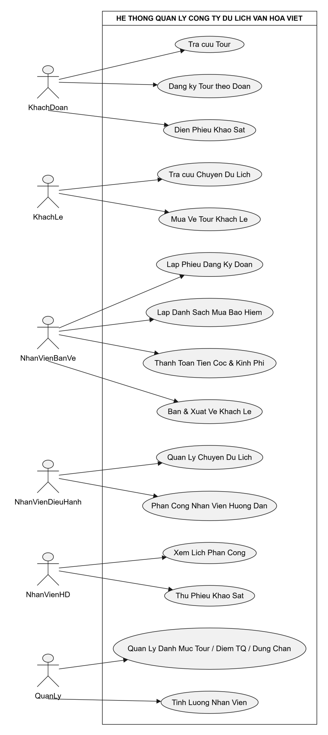

Sơ đồ Phân rã Use Case Chi tiết (Luồng Nghiệp vụ từ Đăng ký -> Kết thúc Tour)
Sơ đồ phân rã các bước tương tác chính từ khi khách đăng ký (theo đoàn/theo chuyến) cho tới lúc tour kết thúc và gửi phiếu khảo sát:
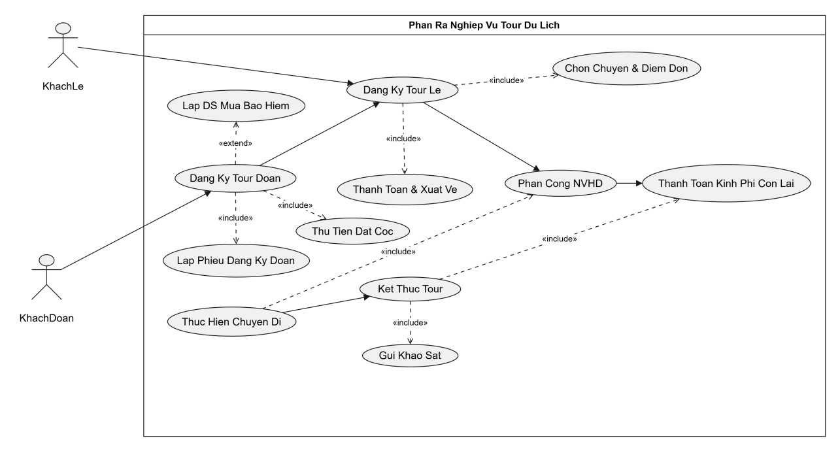

Đăc tả Use Case
Đặc tả Use Case "LẬP PHIẾU ĐĂNG KÝ TOUR THEO ĐOÀN"
Thành phần | Nội dung đặc tả
Tên Use Case | Lập phiếu đăng ký tour theo đoàn
Mã Use Case | UC-01
Tóm tắt (Description) | Tiếp nhận thông tin đăng ký, lập phiếu đăng ký đoàn, đính kèm danh sách mua bảo hiểm (nếu có) và xử lý thu tiền đặt cọc cho nhóm khách từ 12 người trở lên.
Tác nhân (Actors) | Tác nhân chính: Khách đoàn (KhachDoan), Nhân viên bán vé (NhanVienBanVe).  Tác nhân hỗ trợ: Cơ sở dữ liệu, Hệ thống thanh toán.
Tiền điều kiện (Pre-conditions) | 1. Khách hàng đã chọn được Tour du lịch trong danh mục công ty.  2. Nhân viên bán vé đã đăng nhập thành công vào hệ thống.
Hậu điều kiện (Post-conditions) | 1. PhieuDangKyDoan được tạo thành công với TrangThaiDatCoc = True.  2. Thông tin Khách đoàn được lưu vào CSDL (CRM).  3. DanhSachDiKiem được tạo và liên kết với phiếu (nếu có mua bảo hiểm).  4. In phiếu xác nhận đăng ký và biên nhận tiền cọc cho khách.
Luồng sự kiện chính (Basic Flow) | 1. Khách đoàn yêu cầu đăng ký tour, cung cấp thông tin số người đi ($\ge 12$), ngày đi tự chọn và địa điểm đón.  2. Nhân viên bán vé nhập thông tin cơ quan/đại diện và các thông tin yêu cầu vào hệ thống.  3. Hệ thống kiểm tra điều kiện số người đi ($\ge 12$).  4. Hệ thống kiểm tra lựa chọn mua bảo hiểm (Nếu có, chuyển A1).  5. Hệ thống khởi tạo PhieuDangKyDoan và tự động tính tiền cọc.  6. Hệ thống hiển thị số tiền đặt cọc cần thanh toán.  7. Khách đoàn nộp tiền đặt cọc.  8. Nhân viên xác nhận đã thu tiền cọc trên hệ thống.  9. Hệ thống cập nhật TrangThaiDatCoc = True, in phiếu xác nhận và biên nhận.  10. Use Case kết thúc.
Luồng phụ (Alternative Flows) | A1. Nhập danh sách bảo hiểm (Tại bước 4):  1. Hệ thống hiển thị biểu mẫu nhập danh sách bảo hiểm.  2. Nhân viên nhập thông tin từng người (Họ tên, Ngày sinh, CCCD/CMND).  3. Hệ thống lưu DanhSachDiKiem đính kèm phiếu.  4. Quay lại bước 5 của luồng chính.
Luồng ngoại lệ (Exception Flows) | E1. Số người đi dưới 12 người (Tại bước 3):  1. Hệ thống báo lỗi: "Số lượng khách dưới 12 người. Vui lòng đăng ký theo Chuyến du lịch lẻ."  2. Chuyển hướng sang quy trình Đăng ký Khách lẻ.  E2. Khách không nộp tiền cọc (Tại bước 7):  1. Khách không hoàn tất nộp tiền cọc đúng hạn.  2. Hệ thống tự động hủy phiếu đăng ký và giải phóng giữ chỗ.  3. Use Case kết thúc không thành công.
Đặc tả Use Case "PHÂN CÔNG NHÂN VIÊN HƯỚNG DẪN DU LỊCH"
Thành phần | Nội dung đặc tả
Tên Use Case | Phân công Nhân viên hướng dẫn du lịch
Mã Use Case | UC-02
Tóm tắt (Description) | Sắp xếp, gán Nhân viên hướng dẫn (NVHD) vào các Chuyến du lịch lẻ hoặc Tour đoàn đảm bảo không bị trùng lặp lịch làm việc.
Tác nhân (Actors) | Tác nhân chính: Nhân viên điều hành (NhanVienDieuHanh).  Tác nhân hỗ trợ: Nhân viên hướng dẫn (NhanVienHD).
Tiền điều kiện (Pre-conditions) | 1. Chuyến du lịch lẻ hoặc Phiếu đăng ký đoàn đã được khởi tạo/xác nhận.  2. Nhân viên điều hành đã đăng nhập vào hệ thống với quyền phân công.
Hậu điều kiện (Post-conditions) | 1. Bản ghi PhanCong mới được tạo thành công.  2. Lịch công tác cá nhân của NVHD được cập nhật.  3. Mức phụ cấp tour được ghi nhận để tính lương tháng.
Luồng sự kiện chính (Basic Flow) | 1. Nhân viên điều hành chọn Chuyến/Đoàn du lịch cần phân công.  2. Hệ thống hiển thị thời gian khởi hành, ngày kết thúc và số lượng khách.  3. Nhân viên chọn 1 hoặc nhiều NVHD từ danh sách nhân viên.  4. Nhân viên điều hành nhấn "Xác nhận phân công".  5. Hệ thống đối chiếu khoảng thời gian NgayDi, NgayVe của tour mới với toàn bộ lịch làm việc đã có của NVHD.  6. Hệ thống xác nhận lịch không bị trùng chồng.  7. Hệ thống tạo bản ghi PhanCong và cập nhật phụ cấp tour.  8. Hệ thống gửi thông báo lịch công tác mới đến tài khoản cá nhân của NVHD.  9. Use Case kết thúc.
Luồng ngoại lệ (Exception Flows) | E1. Phát hiện trùng lịch làm việc của NVHD (Tại bước 5):  1. Hệ thống phát hiện thời gian tour mới chồng lấp với lịch đã có của NVHD.  2. Hệ thống chặn giao dịch và báo lỗi: "Nhân viên [Tên] đã có lịch làm việc trong khoảng thời gian này. Vui lòng chọn nhân viên khác."  3. Quay lại bước 3 để chọn NVHD khác.  E2. Phân công thiếu NVHD cho đoàn đi đông (Tại bước 3):  1. Số lượng khách đoàn lớn nhưng chỉ gán 1 NVHD.  2. Hệ thống cảnh báo: "Số lượng khách lớn, khuyến nghị phân công thêm NVHD."  3. Nhân viên điều hành có thể chọn thêm NVHD hoặc tiếp tục duy trì lựa chọn.

Seq - Những biểu đồ tuần tự quan trọng nhất - trọng yếu

Sequence Diagram 1: Nghiệp vụ "Lập phiếu đăng ký tour theo đoàn"
Mô tả luồng tương tác khi Nhân viên bán vé/Hệ thống lập phiếu đăng ký cho Khách đoàn, tính tiền cọc và xác nhận lưu thông tin.
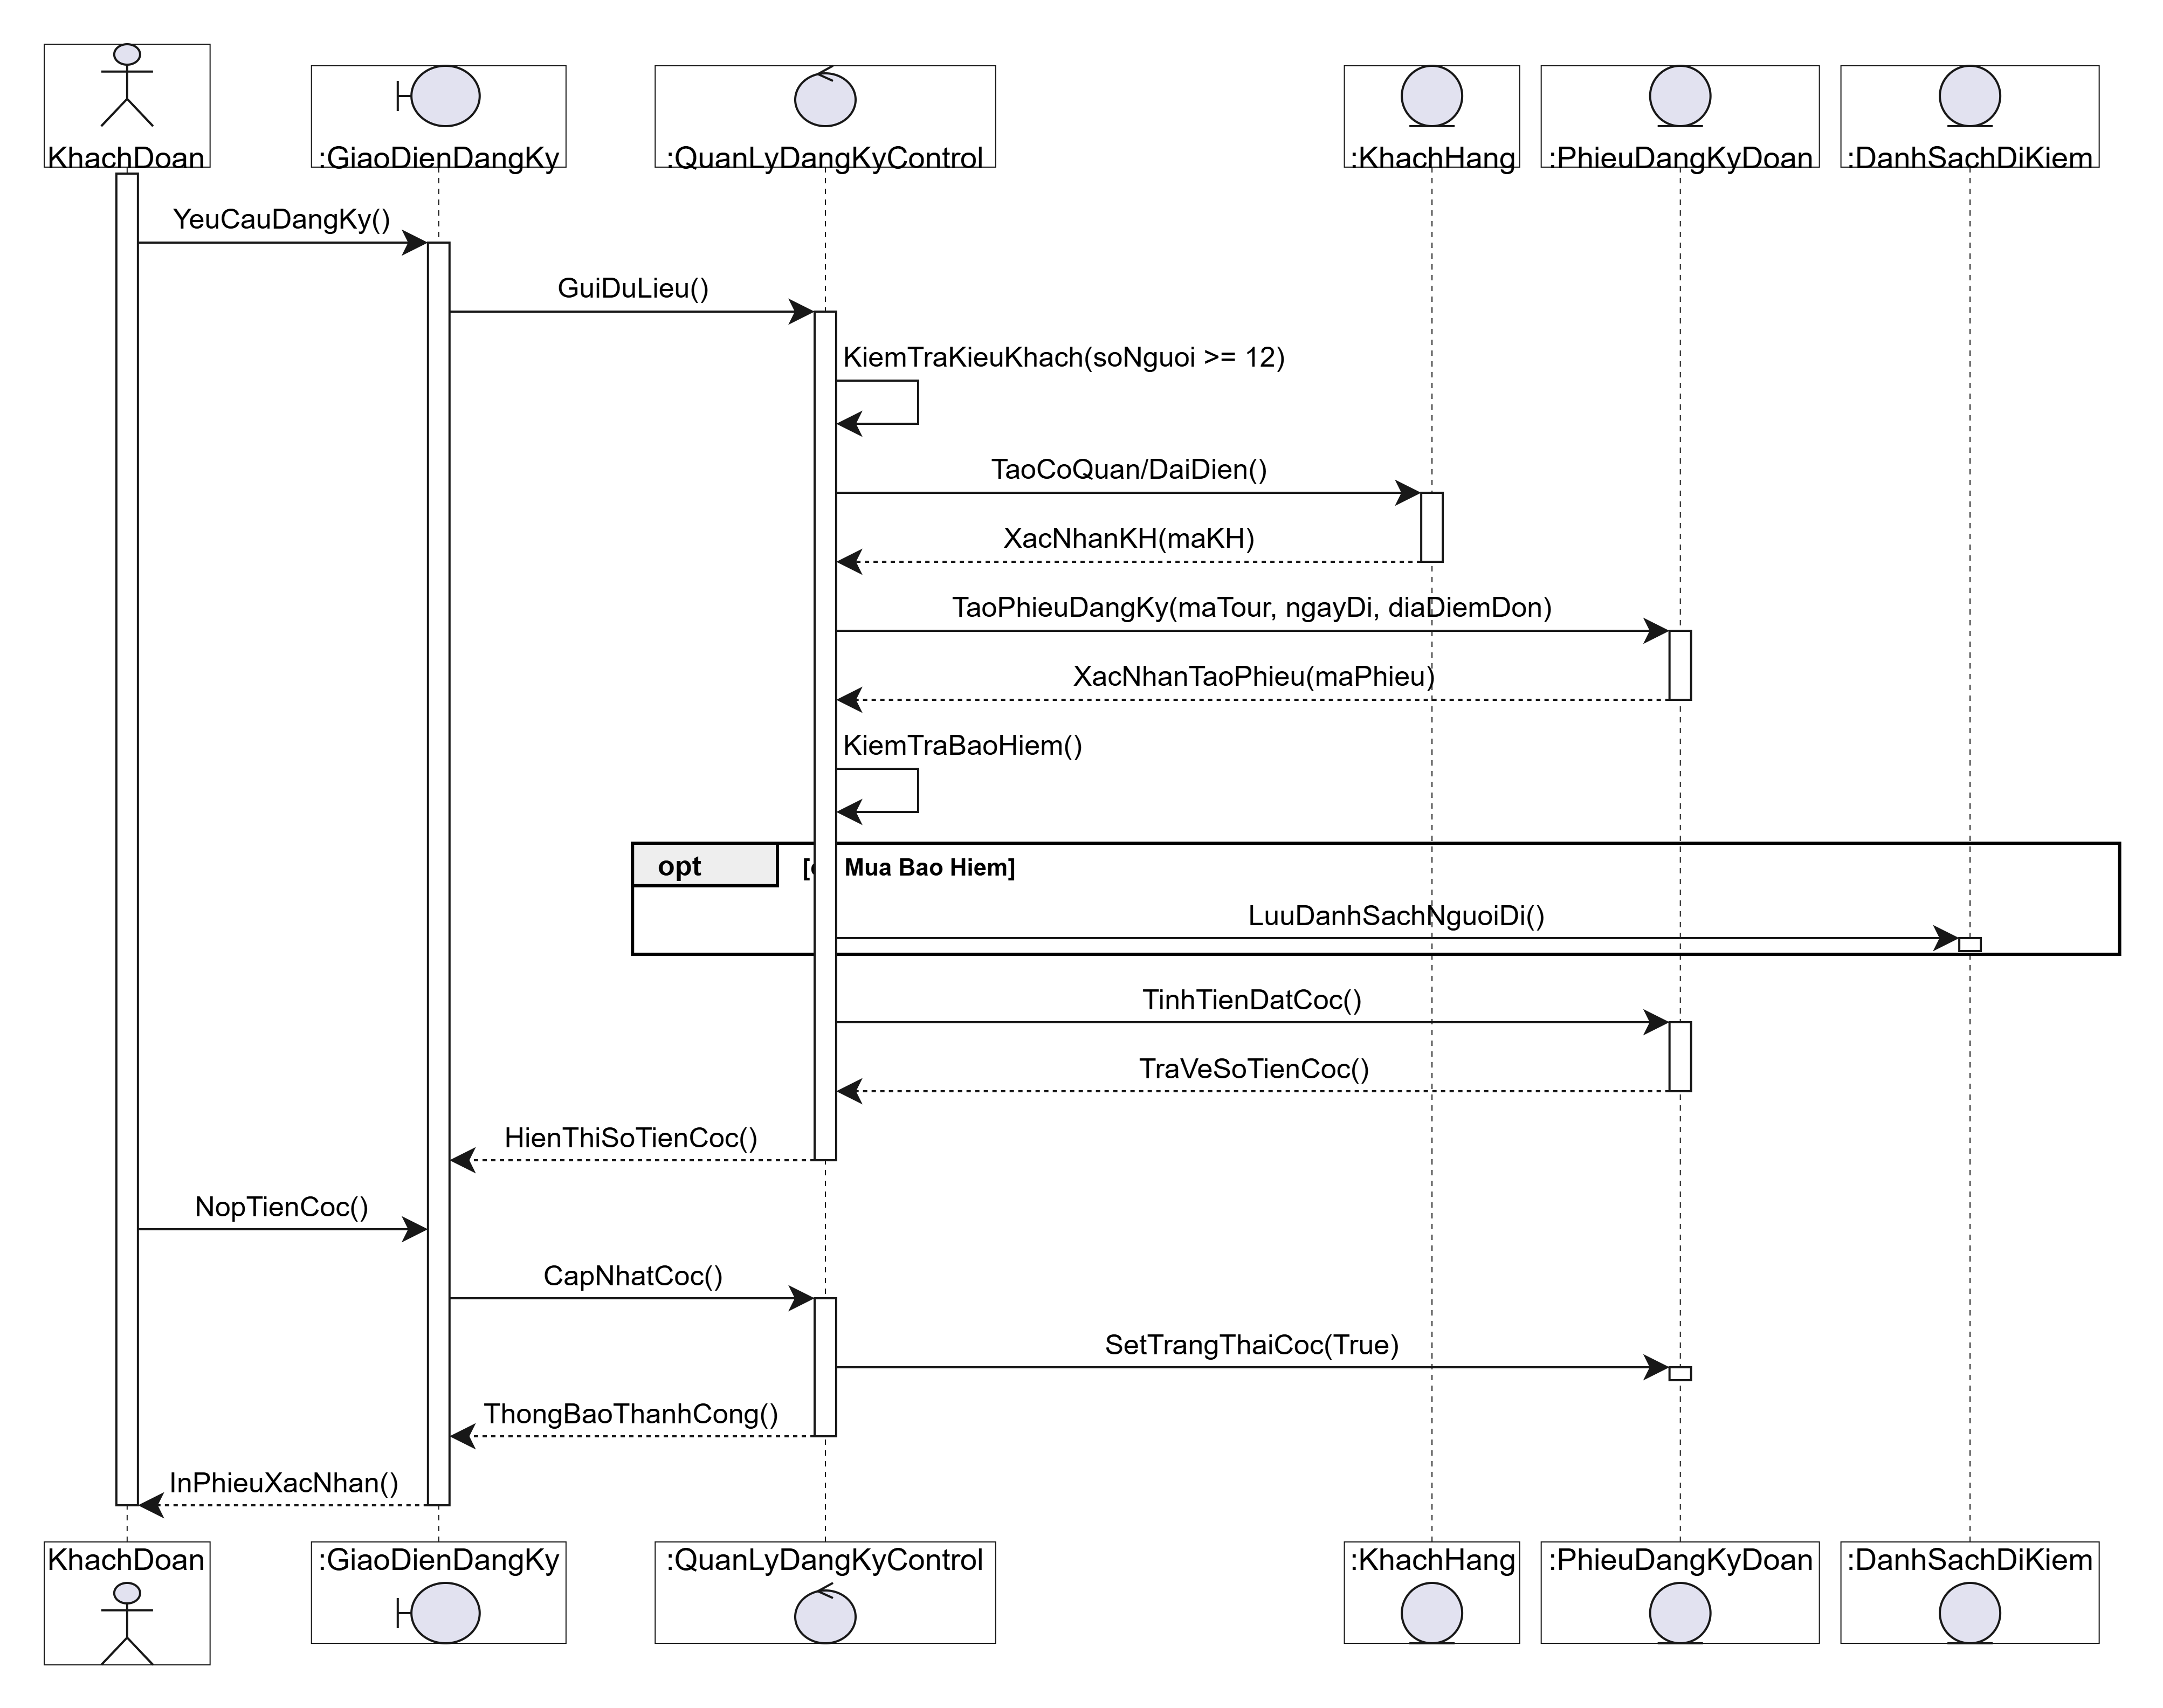

Sequence Diagram 2: Nghiệp vụ "Phân công Nhân viên hướng dẫn du lịch"
Mô tả luồng kiểm tra ràng buộc chống trùng lịch làm việc trước khi ghi nhận phân công cho Nhân viên hướng dẫn.
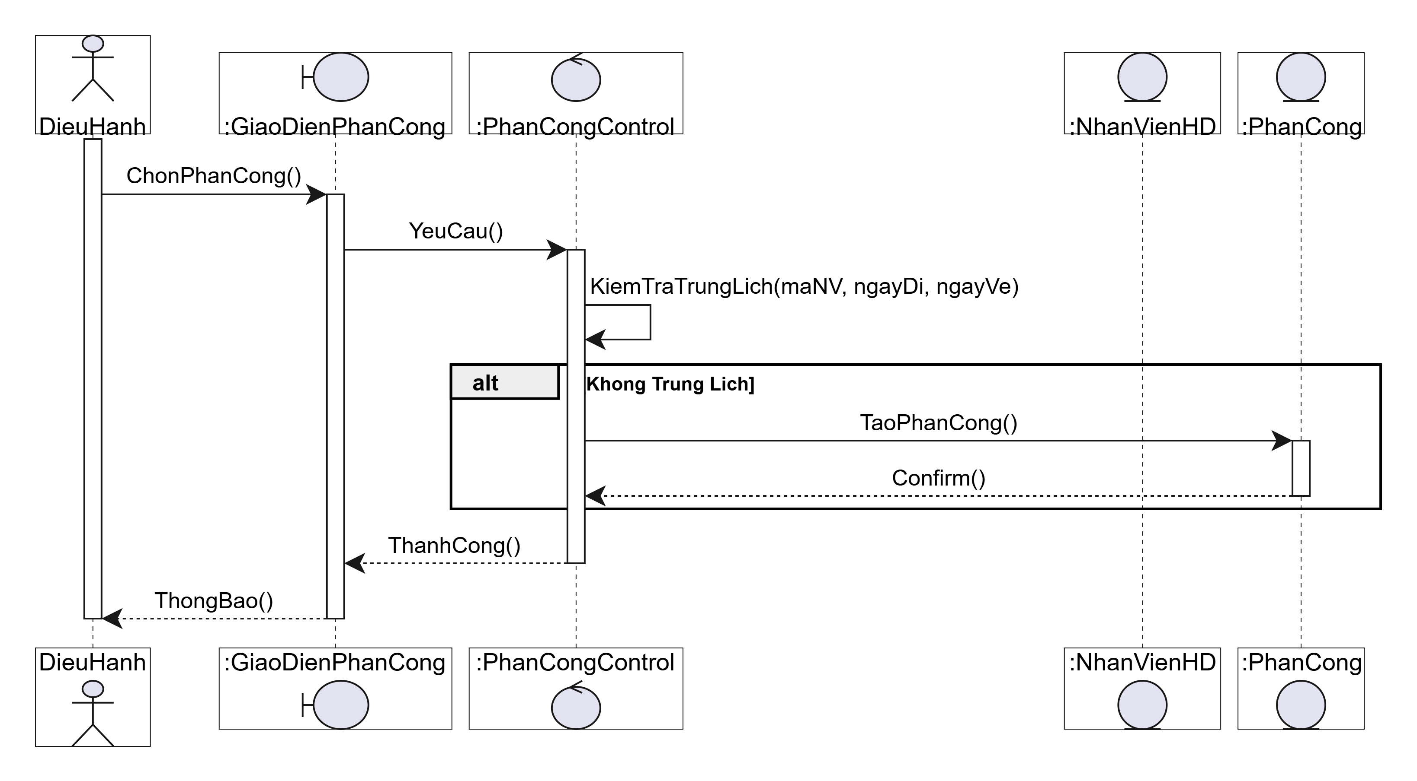

Sơ đồ hoạt động:

Đăng ký Tour Đoàn
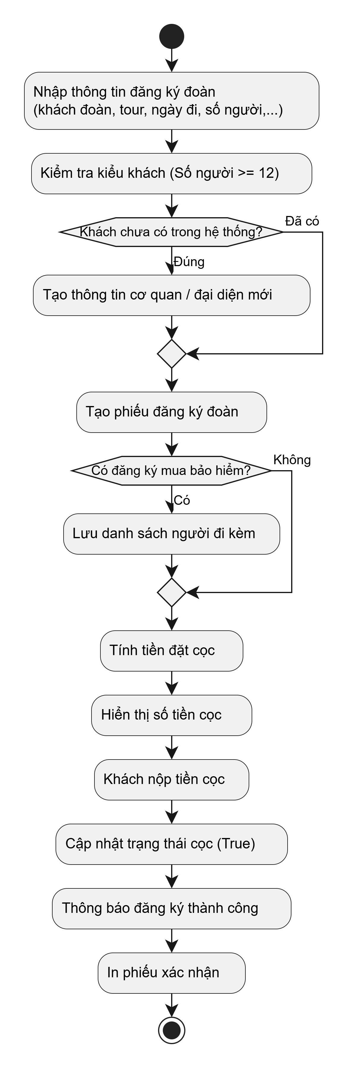

Phân công Hướng dẫn viên
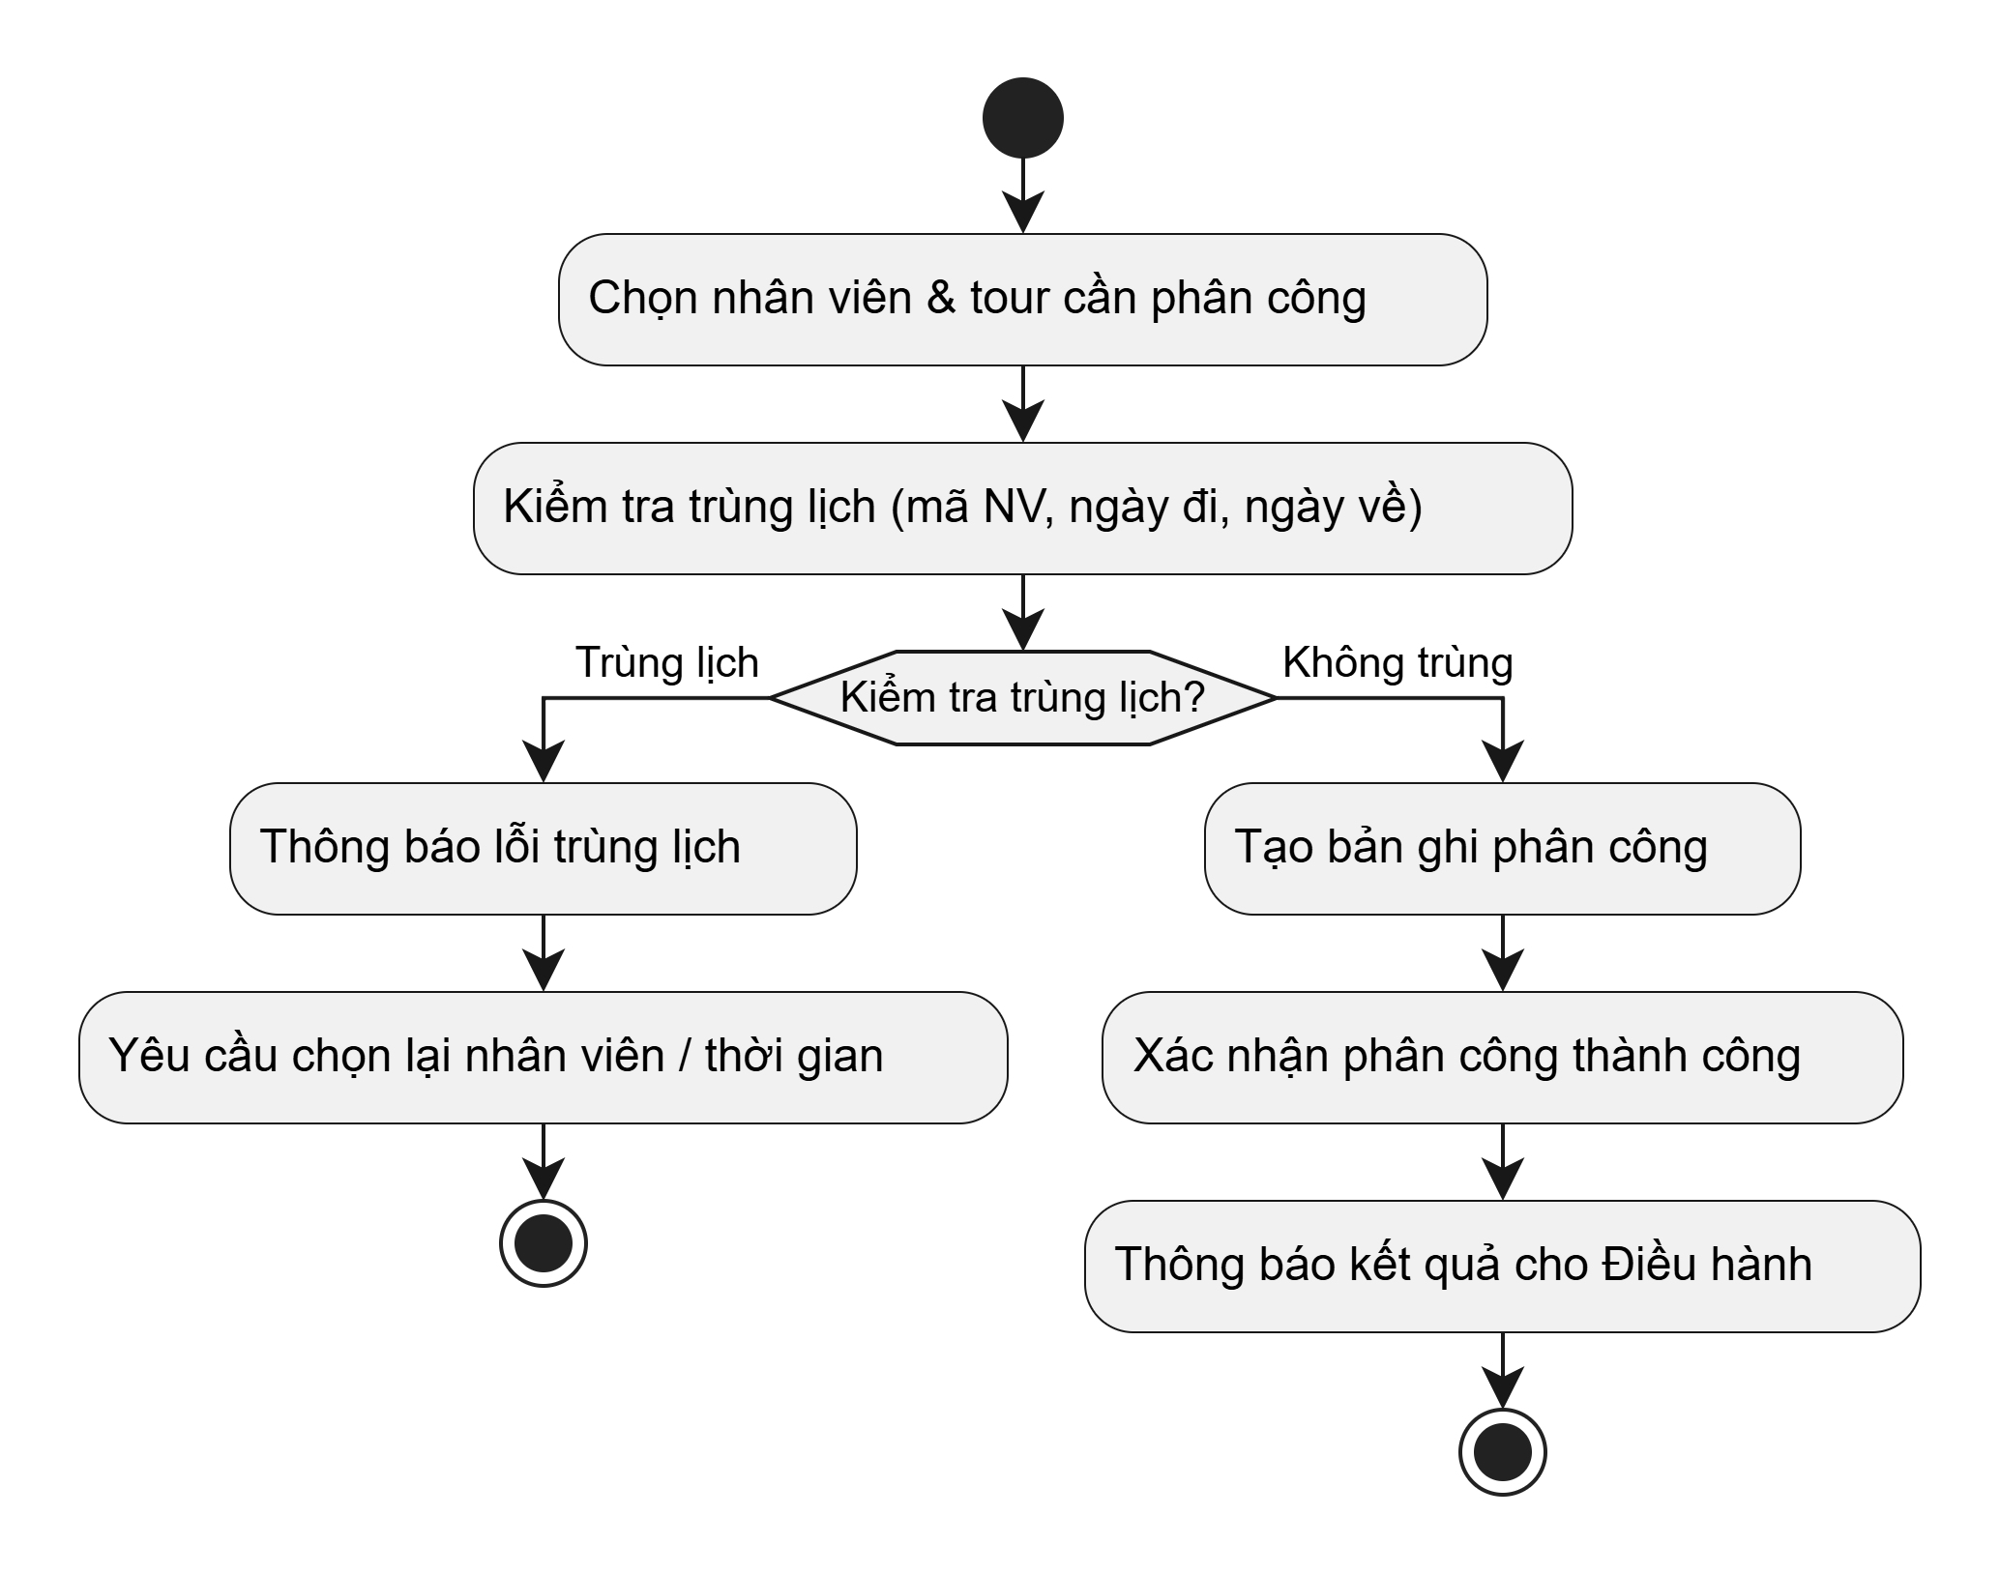

7.5.Class (Sơ đồ Lớp - Class Diagram)
Sơ đồ lớp mô hình hóa toàn bộ cấu trúc dữ liệu và mối quan hệ giữa các thực thể trong hệ thống:
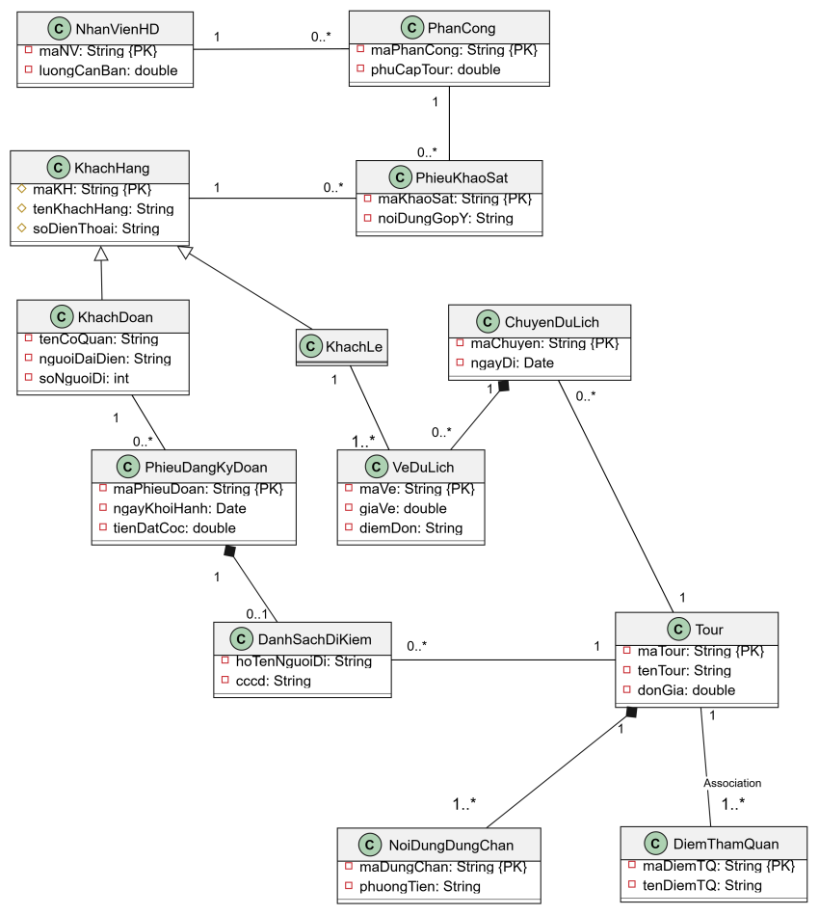
7.5.1:CHỨC NĂNG CHI TIẾT TRONG TỪNG CLASS
STT | Tên Class | Các thuộc tính chính (Properties) | Các phương thức chính (Methods) | Mô tả chức năng chi tiết
1 | Tour | - maTour: String {PK}  - tenTour: String  - soNgay: int  - soDem: int  - donGia: double | + taoTour()  + capNhatTour()  + layThongTinTour() | Quản lý thông tin tổng quát và đơn giá của chương trình du lịch.
2 | NoiDungDungChan | - maDungChan: String {PK}  - thuTu: int  - phuongTien: String  - coDoiPhuongTien: boolean  - coNoiAn: boolean  - coKhachSan: boolean  - loaiKhachSan: int | + capNhatDungChan() | Quản lý chi tiết dịch vụ di chuyển (phương tiện), ăn uống và lưu trú tại các điểm dừng chân.
3 | DiemThamQuan | - maDiemTQ: String {PK}  - tenDiemTQ: String  - diaDiem: String  - noiDung: String  - yNghia: String | + themDiemTQ()  + capNhatDiemTQ() | Lưu trữ danh mục các di tích lịch sử, danh lam thắng cảnh có trong lịch trình tour.
4 | KhachHang (Abstract) | # maKH: String {PK}  # tenKhachHang: String  # soDienThoai: String  # diaChi: String | + dangKyTour()  + guiKhaoSat() | Lớp cơ sở định nghĩa thông tin và hành vi chung cho tất cả đối tượng khách hàng.
5 | KhachDoan | - tenCoQuanGiaDinh: String  - nguoiDaiDien: String  - diaChiCoQuan: String  - dienThoaiCoQuan: String  - soNguoiDi: int  - coMuaBaoHiem: boolean | + lapPhieuDangKyDoan()  + nopDanhSachBaoHiem() | Quản lý thông tin nhóm khách từ 12 người trở lên (cơ quan hoặc gia đình đại diện).
6 | PhieuDangKyDoan | - maPhieuDoan: String {PK}  - ngayKhoiHanhChon: Date  - diaDiemDonYeuCau: String  - tienDatCoc: double  - trangThaiDatCoc: boolean  - trangThaiThanhToan: String | + tinhTienCoc()  + xacNhanNhanCoc()  + xuLyHuyCoc() | Quản lý hợp đồng đăng ký, tính tiền cọc và theo dõi trạng thái thanh toán của Khách đoàn.
7 | DanhSachDiKiem | - maDanhSach: String {PK}  - hoTenNguoiDi: String  - ngaySinh: Date  - cccd: String | + themNguoiDi() | Lưu danh sách thông tin cá nhân của các thành viên trong đoàn để làm bảo hiểm.
8 | KhachLe | (Kế thừa từ KhachHang) | + traCuuChuyen()  + muaVe() | Quản lý thông tin cá nhân của khách đi lẻ dưới 12 người.
9 | ChuyenDuLich | - maChuyen: String {PK}  - ngayDi: Date  - ngayVe: Date  - soVeConLai: int | + taoChuyen()  + capNhatChoNhan() | Quản lý các đợt khởi hành cố định theo lịch của công ty dành cho khách lẻ ghép đoàn.
10 | VeDuLich | - maVe: String {PK}  - ngayBan: Date  - giaVe: double  - diemBanVe: String  - diemDonQuyDinh: String | + xuatVe()  + thanhToanVe() | Lưu trữ chứng từ vé du lịch và điểm đón quy định cho khách lẻ.
11 | NhanVienHD | - maNV: String {PK}  - hoTen: String  - luongCanBan: double  - dienThoai: String | + nhanPhanCong()  + tinhLuongThang() | Quản lý thông tin cá nhân, lương căn bản và tính tổng lương tháng của nhân viên hướng dẫn.
12 | PhanCong | - maPhPhanCong: String {PK}  - ngayPhanCong: Date  - phuCapTour: double | + kiemTraTrungLich() | Bảng trung gian phân công lịch dẫn tour cho NVHD và kiểm tra chống trùng lịch.
13 | PhieuKhaoSat | - maKhaoSat: String {PK}  - ngayKhaoSat: Date  - noiDungGopY: String  - mucDoHaiLong: int | + ghiNhanGopY() | Ghi nhận ý kiến đóng góp và mức độ hài lòng của khách hàng sau khi kết thúc tour.
7.6.CSDL & ERD (Cơ sở dữ liệu & Mô hình thực thể liên kết)

Lược đồ Cơ sở dữ liệu quan hệ (Relational Schema)
KhachHang (MaKH, TenKhachHang, SoDienThoai, DiaChi, LoaiKhach)
KhachDoan (MaKH, TenCoQuanGiaDinh, NguoiDaiDien, DiaChiCoQuan, DienThoaiCoQuan, SoNguoiDi, CoMuaBaoHiem)
Tour (MaTour, TenTour, SoNgay, SoDem, DonGia)
DiemThamQuan (MaDiemTQ, TenDiemTQ, DiaDiem, NoiDung, YNghia)
Tour_DiemTQ (MaTour, MaDiemTQ)
NoiDungDungChan (MaDungChan, ThuTu, PhuongTien, CoDoiPhuongTien, CoNoiAn, CoKhachSan, LoaiKhachSan, MaTour)
PhieuDangKyDoan (MaPhieuDoan, NgayKhoiHanhChon, DiaDiemDonYeuCau, TienDatCoc, TrangThaiDatCoc, TrangThaiThanhToan, MaKH, MaTour)
DanhSachDiKiem (MaDS, HoTenNguoiDi, NgaySinh, CCCD, MaPhieuDoan)
ChuyenDuLich (MaChuyen, NgayDi, NgayVe, SoVeConLai, MaTour)
VeDuLich (MaVe, NgayBan, GiaVe, DiemBanVe, DiemDonQuyDinh, MaChuyen, MaKH)
NhanVienHD (MaNV, HoTen, LuongCanBan, DienThoai)
PhanCong (MaPhanCong, NgayPhanCong, PhuCapTour, MaNV, MaChuyen, MaPhieuDoan)
PhieuKhaoSat (MaKhaoSat, NgayKhaoSat, NoiDungGopY, MucDoHaiLong, MaKH, MaTour)

ERD:
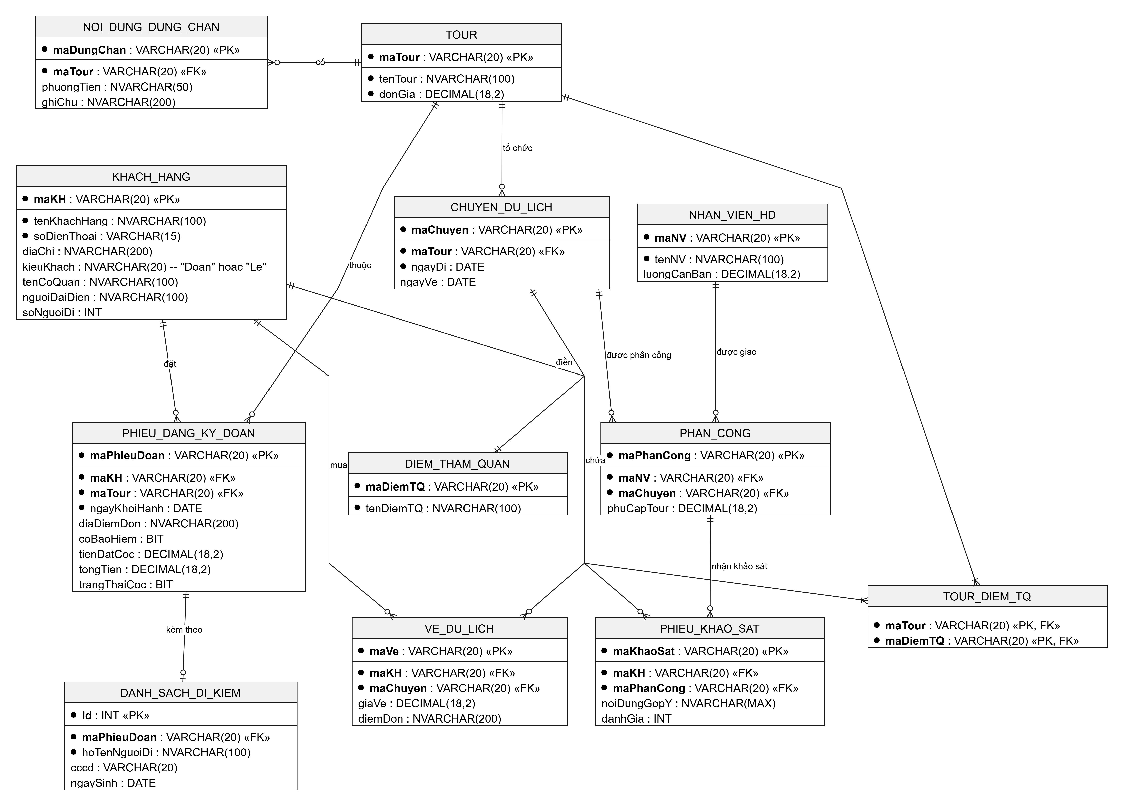

7.7.Ràng buộc quan trọng
· Tour:·
SoNgay > 0
SoDem >= 0
DonGia >= 0
· ChuyenTour:
SoChoToiDa > 0
NgayVe >= NgayDi
· DungChan:
UNIQUE(MaTour, ThuTu) để thứ tự nơi dừng chân không bị trùng trong cùng một tour.
LoaiKhachSan chỉ chấp nhận giá trị từ 1 đến 5 khi CoKhachSan = 1.
· KhachHang:
LoaiKhach chỉ thuộc 2 giá trị: 'Đoàn', 'Lẻ'.
Khách đoàn bắt buộc có NguoiDaiDien (NOT NULL)
Khách lẻ bắt buộc có SoCMND (NOT NULL).
· PhieuDangKy:·
LoaiPhieu chỉ thuộc 2 giá trị: 'Đoàn', 'Chuyến'.
Mỗi phiếu chỉ có đúng 1 dòng ở bảng con tương ứng (PhieuDangKyDoan hoặc PhieuDangKyChuyen), do đó SoPhieu ở hai bảng con vừa là PK vừa là FK.
· PhieuDangKyDoan:
SoNguoi > 12 (ngưỡng đoàn, cần hệ thống cảnh báo/xác nhận khi SoNguoi = 12).
NgayDi >= NgayLapPhieu
0 < TienDatCoc <= TongTien
Không cho lập trùng phiếu đoàn (cùng MaKH, MaTour, NgayDi); kiểm tra bằng Trigger hoặc Service layer trước khi lưu.
Nếu CoBaoHiem = 1 thì số dòng trong ThanhVienDoan của phiếu phải đúng bằng SoNguoi; nếu CoBaoHiem = 0 thì không được có dòng nào.
· PhieuDangKyChuyen:
SoVe > 0
Tổng SoVe của tất cả phiếu thuộc cùng một chuyến không được vượt quá ChuyenTour.SoChoToiDa (từ chối đăng ký nếu hết chỗ).
· PhanCong:
Ràng buộc XOR: Đảm bảo đúng một trong hai cột MaChuyen hoặc SoPhieu khác NULL.
NgayKetThuc >= NgayBatDau
UNIQUE(MaChuyen) để mỗi chuyến lẻ chỉ phân công cho đúng một nhân viên.
Một nhân viên không được phân công hai tour có khoảng thời gian chồng nhau; kiểm tra bằng Trigger hoặc hàm kiemTraTrungLich().
· PhieuKhaoSat:
UNIQUE(SoPhieu) để mỗi phiếu đăng ký chỉ thực hiện tối đa một khảo sát.
DiemDanhGia có giá trị từ 1 đến 5.
NgayTraLoi >= NgayGui
· ThanhToan:
SoTien > 0
LoaiThanhToan chỉ thuộc 3 giá trị: 'Đặt cọc', 'Tiền vé', 'Kinh phí đoàn'.
Tổng SoTien thanh toán của một phiếu không vượt quá PhieuDangKy.TongTien.
· Giao dịch Hệ thống (Transaction Rule):
Thao tác lập phiếu đoàn, lưu danh sách thành viên đoàn và ghi nhận tiền đặt cọc bắt buộc phải thực hiện trong cùng 1 Transaction; nếu xảy ra lỗi ở bất kỳ bước nào thì phải Rollback toàn bộ.
7.8.Kiến trúc và hệ thống From
